Семьи получают электронные сертификаты на материнский капитал
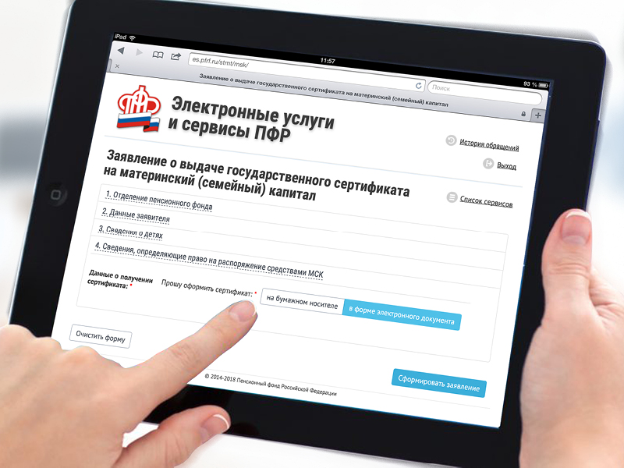Пенсионный фонд России реализовал новые возможности, делающие программу материнского капитала более простой и удобной для семей. Теперь через личный кабинет на сайте Пенсионного фонда или Портале госуслуг можно не только подавать электронное заявление о выдаче сертификата или распоряжении средствами материнского капитала, но и получать сам сертификат в электронной форме.
Для оформления электронного сертификата на материнский капитал необходимо подать соответствующее заявление через личный кабинет. Далее, как и в случае с обычным сертификатом, заявителю необходимо обратиться в Пенсионный фонд. Сделать это нужно будет только один раз – чтобы представить документы личного хранения, к которым, например, относятся свидетельства о рождении детей.
Повторно обращаться за самим сертификатом не потребуется – после вынесения Пенсионным фондом положительного решения о предоставлении материнского капитала электронный сертификат будет автоматически направлен в личный кабинет заявителя. Вместе с сертификатом в кабинет будет также направлен электронный документ, содержащий все необходимые сведения о сертификате. Эти данные можно просматривать на экране или распечатать.
Электронный сертификат на материнский капитал уже получили 150 семей по всей России.
Более половины семей, оформляющих сегодня материнский капитал, делают это, используя электронные сервисы ПФР. За четыре месяца 2018 года Пенсионный фонд принял 222,4 тыс. заявлений о выдаче сертификата материнского капитала, из них 126,1 тыс. заявлений (56,7%) были поданы через личные кабинеты на сайте ПФР и Портале госуслуг. Активно семьи используют и электронные сервисы по распоряжению средствами материнского капитала. За аналогичный период ПФР принял 256,7 тыс. заявлений семей о распоряжении, 134 тыс. (52,2%) из них были поданы электронно.

